ISCRIZIONI APERTE PER IL 12° PREMIO ARTE LAGUNA
Premio d’Arte Internazionale | tema libero | aperto a tutti

Il Premio Arte Laguna è un concorso d'arte internazionale a tema libero finalizzato a valorizzare l'arte contemporanea. Il concorso si distingue nel panorama artistico globale per la crescente varietà delle partnership e delle opportunità offerte agli artisti, ed è riconosciuto in tutto il mondo come un vero e proprio trampolino di lancio per la carriera degli artisti.

Una giuria internazionale selezionerà 115 artisti finalisti che esporranno all'importante mostra presso l'Arsenale di Venezia dal 17 marzo all'8 Aprile 2018.
Gli artisti iscritti potranno inoltre partecipare alle selezioni per:
- 5 premi in denaro per un totale di € 35.000
- 3 mostre in Gallerie d’Arte internazionali
- 11 Residenze d’Arte
- 3 Festival internazionali
- 1 Premio Sostenibilità e Arte
- collaborazioni con Aziende del Made in Italy e Piattaforme per la promozione delle opere d'arte
- pubblicazione del catalogo

TUTTE LE INFORMAZIONI NEL VIDEO >>
www.premioartelaguna.it >>
ISCRIZIONE >>

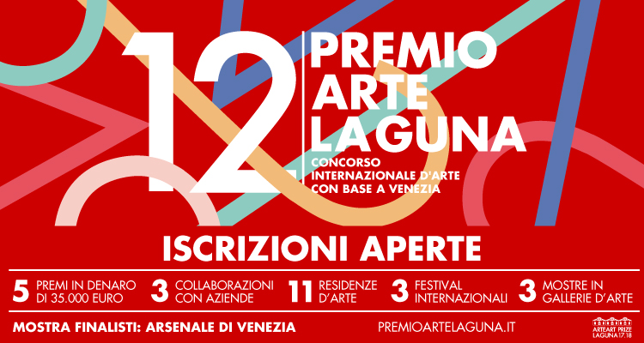
COSA SI VINCE
Premi in denaro

€ 7.000,00 Pittura

€ 7.000,00 Scultura e Installazione | Arte Virtuale

€ 7.000,00 Arte Fotografica | Grafica Digitale

€ 7.000,00 Video Arte e Cortometraggi | Performance
€ 7.000,00 Arte Ambientale | Arte Urbana

3 Premi Artist in Gallery
Realizzazione di mostre in Gallerie d’Arte internazionali comprensive di allestimento, inaugurazione e catalogo.

Galerie Isabelle Lesmeister, Ratisbona Germania
Galeria Fernando Santos, Porto Portogallo
Chelouche Gallery for Contemporary Art, Tel Aviv Israele

11 Premi Artist in Residence
Programma di Residenze d’arte in Italia e all’estero allo scopo di offrire uno spazio e un tempo dove vivere l’esperienza di una nuova cultura, creare nuove opere e partecipare a nuove attività in un ambiente multiculturale.

- Arte Sella, Trento Italia
- Farm Cultural Park, Favara Italia
- The Swatch Art Peace Hotel, Shanghai Cina
- Murano Glass ArtResidency, Venezia Italia
- Maradiva Cultural Residency, Flic-en-Flac Mauritius
- Basu Foundation for the Arts, Calcutta India
- GLO’ART, Lanaken Belgio
- Espronceda, Barcelona Spagna
- Serigrafia Artistica Fallani, Venezia Italia
- San Francisco Art Residency, San Francisco USA
- The Art Department - Casa dell’Arte International Artists' Residency, Bodrum Turchia

3 Premi Business for Art
Collaborazioni con aziende allo scopo di connettere la creatività con la produzione artigianale e con piattaforme internazionali per la promozione delle opere d'arte:
- Biafarin
- Manifattura Zanetto
- Artmajeur

Premio Sostenibilità e Arte
Valorizzazione di progetti creativi a favore della sostenibilità che valorizzino il vetro nell’ambito delle strategie RRR (Riuso,Riciclo Riduco).
- ARS (Arte Riuso Sostenibilità) del Vetro in collaborazione con CoReVe e Archivi della Sostenibilità, Università Ca' Foscari

3 Festival & Esposizioni
Collaborazioni internazionali con Festival ed Organizzazioni per creare un network in cui si connettono artisti, visibilità, nuovi progetti.

Art Nova 100, Pechino Cina

Art Stays, Ptuj Slovenia

Open Esposizione Internazionale di Sculture e Installazioni, Venezia Italia

SEDE SPECIALE PER LA MOSTRA DEI FINALISTI
L’importante mostra collettiva si terrà negli storici spazi dell'Arsenale di Venezia a Marzo 2018. La prestigiosa sede nella città lagunare ospiterà l'esposizione di 30 opere di pittura, 25 sculture e installazioni, 25 opere di arte fotografica, 10 video, 5 progetti di arte ambientale, 5 opere di arte urbana, 5 opere di arte virtuale, 5 opere di grafica digitale, 5 performance che si esibiranno dal vivo durante l’inaugurazione della mostra.
CHI SELEZIONA
La selezione delle opere iscritte verrà effettuata da una giuria internazionale composta da:
Direttori di Musei, Curatori, Critici d’Arte.

CURATORE E PRESIDENTE DI GIURIA: Igor Zanti (Italia, Curatore e critico d’arte)

LA GIURIA:

Domenico De Chirico (Italia, Curatore indipendente)
Caroline Corbetta (Italia, Curatrice Indipendente)
Denis Curti (Italia, Direttore Artistico della Casa dei Tre Oci di Venezia)
Nicolangelo Gelormini (Italia, Regista)
Emanuele Montibeller (Italia, Direttore Artistico Arte Sella in Trentino)
Simone Pallotta (Italia, Curatore di arte pubblica e urbana)
Nadim Samman (Gran Bretagna, Curatore e Storico dell’arte)
Manuel Segade (Spagna, Direttore del Centro de Arte Dos de Mayo di Madrid)
Ekaterina Shcherbakova (Russia, Curatrice indipendente e Critica d’arte)
Eva Wittocx (Belgio, Curatrice Senior all’M-Museum di Lovanio)
BANDO DI CONCORSO >>
ISCRIZIONE >>
--------------------------------------------------------------------------------
tel. +39 041 5937242 info@premioartelaguna.it www.premioartelaguna.it
SEGUICI SUI SOCIAL #artelagunaprize #premioartelaguna
 |  |  |  |  |  |  |  |  |  | 

